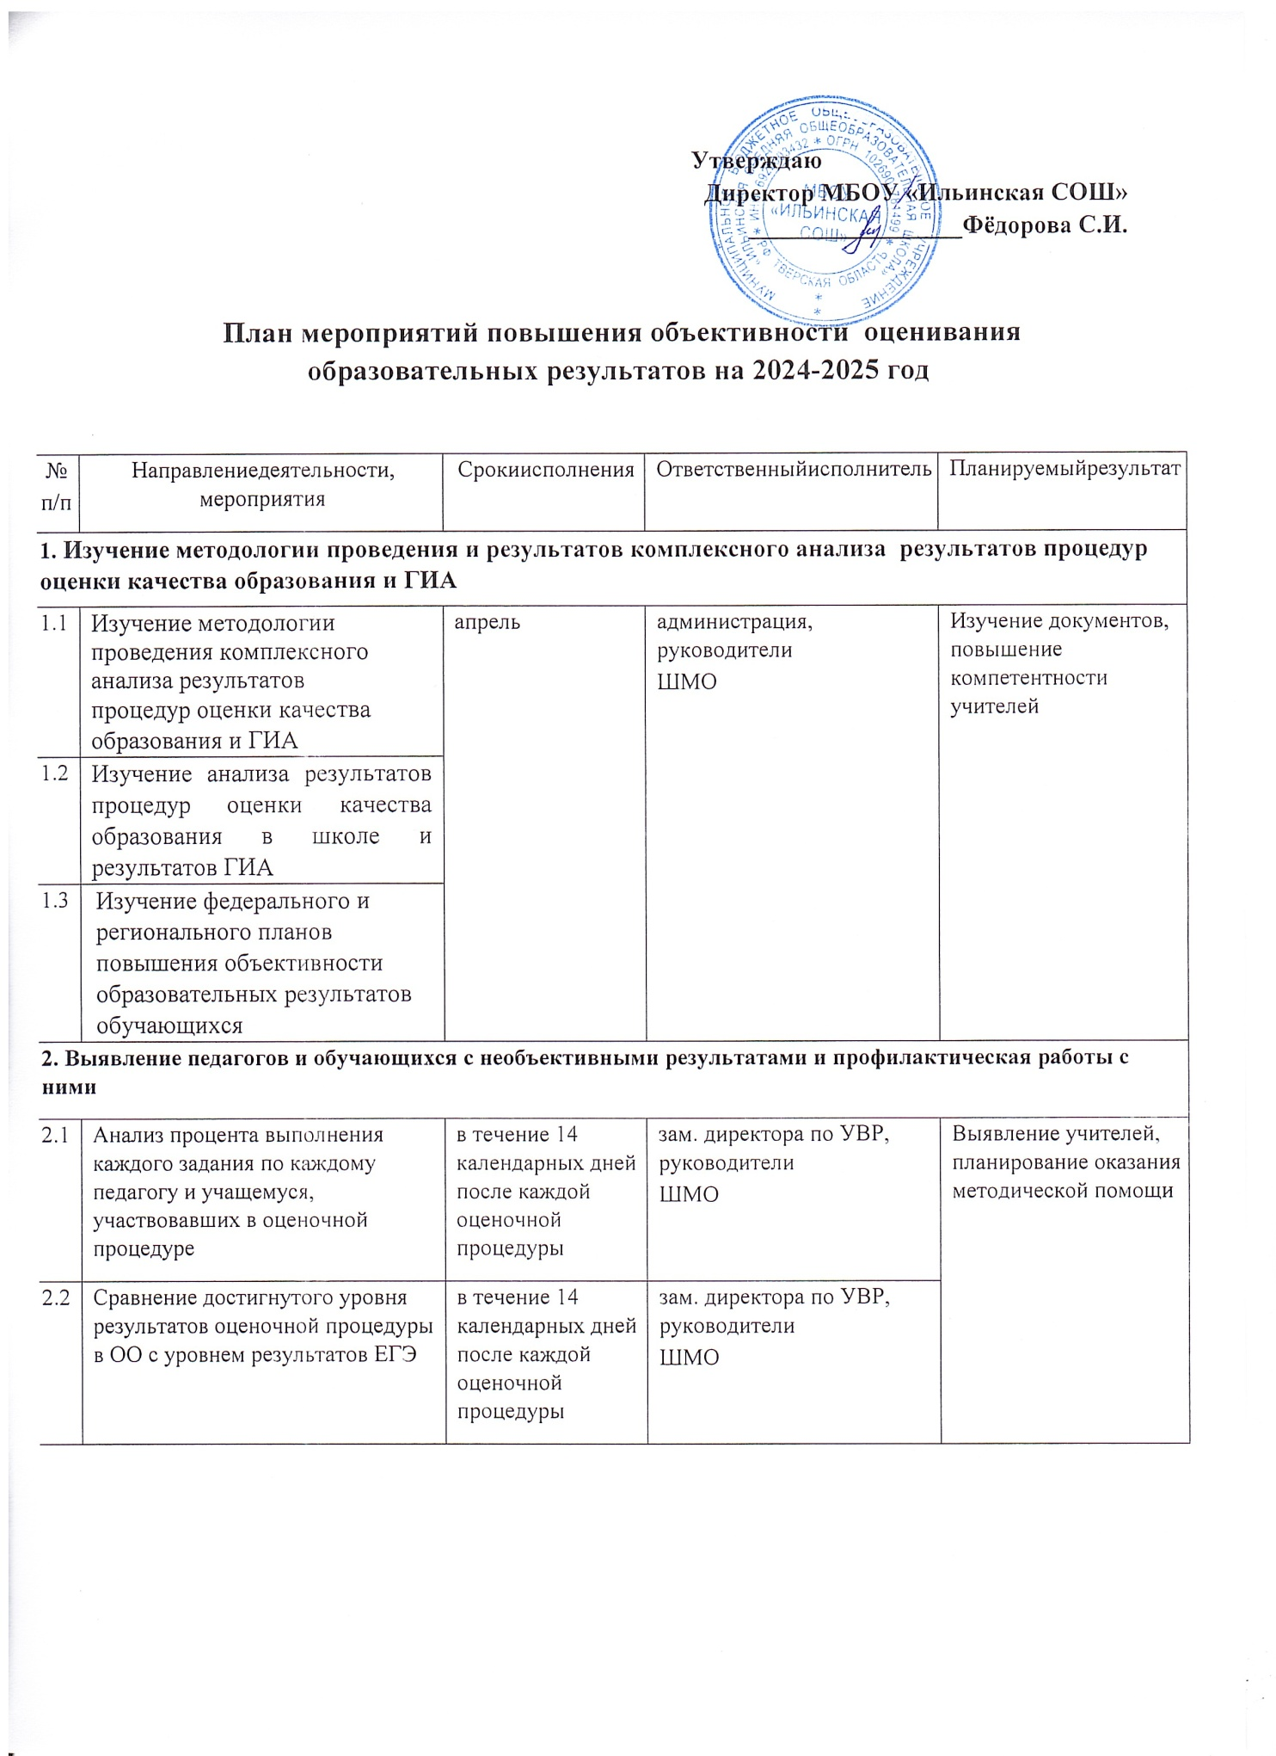

|  |  |  |  |  |
| --- | --- | --- | --- | --- |
| 2.3 | Сравнение достигнутого уровня результатов оценочной процедуры в ОО с рубежными результатами обучения учащихся (оценки за вторую четверть и годовые оценки) | в течение 14 календарных дней после каждой оценочной процедуры | зам. директора по УВР,  руководители  ШМО | Выявление учителей, планирование оказания методической помощи |

|  |  |  |  |  |
| --- | --- | --- | --- | --- |
| **3.** | **Обеспечение объективности образовательных результатов** | | | |
| 3.1 | Предметный анализ итогов ВПР в 2023 на заседаниях ШМО учителей- предметников,  выявление слабых зон, планирование дальнейшей работы по их устранению, | до 01.12.2024 | зам. директора по УВР, руководители  ШМО | Обсуждение результатов, определение задач в разрезе |

|  |  |  |  |  |  |  |  |
| --- | --- | --- | --- | --- | --- | --- | --- |
|  | использование результатов ВПР с целью повышения качества образования |  |  | | Образовательной организации, ШМО, учителя | | |
| 3.2 | Проведение совещаний по вопросам  подготовки, проведения, анализа результатов ВПР | сентябрь 2024, январь 2025, март 2025 | администрация | | Обеспечение объективности образовательных результатов | | |
| 3.3 | Инструктивно-методическое обеспечение проведения оценочной процедуры в форме ВПР | сентябрь 2024 январь 2025 | зам. директора по УВР | | Готовность участников образовательных отношений к проведению ВПР 2022,2023 года в штатном режиме(4,5,6,7 классы) | | |
| 3.4 | Проведение организационных совещаний с организаторами ВПР | сентябрь 2024 февраль 2025 | зам. директора по УВР | | Проведение оценочной процедуры в соответствии с нормативными документами и методическими рекомендациями | | |
| 3.5 | Организация проведения ВПР с привлечением общественных наблюдателей, организаторов с исключением конфликта интересов | в период проведения ВПР | зам. директора по УВР | | Обеспечение объективности процедуры проведения | | |
| 3.6 | Обеспечение проведения проверки работ участников ВПР экспертными комиссиями | в период проведения ВПР | зам. директора по УВР, администрация | | Обеспечение объективности проверки | | |
| 3.7 | Планирование внутришкольного контроля по теме «Организация, проведение и анализ результатов ВПР» | сентябрь – октябрь  2024,  февраль-май 2025 | администрация | | Объективность проведения ВПР | | |
| **4.** | **Формирование у участников образовательных отношений позитивного отношения к объективной оценке образовательных результатов** | | | | | | |
| 4.1 | Оказание помощи педагогам с низкими результатами, имеющим профессиональные проблемы, у которых есть проблемы с организацией образовательного процесса | | | постоянно | | администрация, руководители школьных методических объединений | Ликвидация профессиональных дефицитов |

|  |  |  |  |  |
| --- | --- | --- | --- | --- |
| 4.2 | Проведение разъяснительной работы с педагогами по вопросам повышения объективности оценки образовательных результатов обучающихся, информирование с содержанием методических материалов | в течениегода | администрация | Положительное отношение педагогов к процедурам внешней оценки |
| 4.3 | Актуализация нормативного обеспечения внутришкольной системы оценки образовательных результатов  Положение о формах, периодичности и порядке текущего контроля успеваемости и промежуточной аттестации обучающихся, индивидуальном учете результатов освоения обучающимися образовательных программ, а также хранение в архивах информации об этих результатах на бумажных носителях.  Система оценки качества образования школы  График проведения оценочных работ в МБОУ «Ильинская СОШ»  Составление плана проведения входных, промежуточных контрольных работ и итоговых контрольных работ в рамках промежуточной итоговой аттестации  Положение o текущем контроле и промежуточной аттестации обучающихся при организации образовательного процесса с применением электронного обучения и дистанционных образовательных технологий  Положение о системе оценивания учебных достижений обучающихся школы  Положение о единых требованиях к устной и письменной речи учащихся, к проведению письменных работ и проверке тетрадей по русскому языку и литературе учащихся МБОУ «Ильинская СОШ» | в течение года | администрация, руководители  ШМО | Актуализированный механизм объективности оценивания результатов текущей и промежуточной аттестации |

|  |  |  |  |  |
| --- | --- | --- | --- | --- |
| 4.4 | Разработка контрольно-измерительных материалов для промежуточной аттестации (спецификация, демовариант) |  |  |  |
| 4.5 | Анализ результатов независимых процедур на уровне ШМО | в течение года | руководители  ШМО |  |
| 4.6 | Организация психологического сопровождения процедур подготовки и проведения независимых оценочных процедур | в течение года | заместитель директора по УВР, педагог-психолог | Создание необходимого психологического настроя у учителей, обучающихся и родителей во время подготовки и проведения проверочных работ |
| **5.** | **Информационноеобеспечение** | | | |
| 5.1 | Проведение родительских собраний в классах с целью разъяснения задач, порядка проведения ВПР, информирования о подготовке и участию обучающихся в ВПР и иных оценочных процедур | Перед проведением ВПР | администрация,  классные руководители | Информирование родителей о процедурах оценки качества образования |
| 5.2 | Ознакомить родителей (законных представителей) с демонстрационными вариантами ВПР и иных оценочных процедур | По мере появления | заместитель директора по УВР, классные руководители, учителя-предметники | Обеспечение открытости и объективности проведения ВПР |
| 5.3 | Размещение на сайте школы актуальной информации, связанной с проведением ВПР и иных оценочных процедур | По мереп оявленияин формации | заместитель директора по УВР, оператор школьного сайта | Информирование общественности о процедурах оценки качества образования |
| 5.4 | Организация горячей линии в период подготовки, организации и проведения ВПР и иных оценочных процедур на школьном сайте | в течение всего периода | Заместитель директора по УВР | Обеспечение открытости и объективности ВПР |
| **6.** | **Меры по повышению компетентности руководящих и педагогических кадров по вопросам оценивания образовательных результатов обучающихся** | | | |
| 6.1 | Оказание методической помощи учителям в проведении анализа результатов оценочных процедур | постоянно | руководители  ШМО | Повышение аналитической компетентности учителей |
| 6.2 | Участие руководящих и педагогических работников в вебинарах и семинарах по организации подготовки к проведению оценочных процедур и ГИА, обучающих  Мероприятий по подготовке экспертов | По мере проведения | администрация, учителя | Повышение аналитической компетентности  учителей |
| 6.3 | Обеспечение участия учителей - экспертов школы в работе предметных комиссий, в выборочной перепроверке работ участников оценочных процедур.  Трансляция их опыта на заседаниях ШМО по введению федеральных государственных образовательных стандартов общего образования, по качеству | в течение всего периода | администрация, учителя | Повышение аналитической компетентности учителей |
| 6.4 | Совершенствование единых требований оценивания устных и письменных ответов обучающихся | в течение всего периода | администрацияшколы | Повышение аналитической компетентности учителей |
| 6.5 | Педагогический совет «Повышение качества образовательного процесса через усиление практической направленности уроков и занятий внеурочной деятельности» | Октябрь2024г. | администрацияшколы | Повышение аналитической компетентности учителей |